経済産業省 省エネルギー相談地域プラットフォーム構築事業：省エネルギー推進実践セミナー
省エネルギー
参加費無料
補助金制度活用セミナー

●今から準備開始！省エネ補助金申請のポイントを解説

省エネルギーの取り組みは、社会的環境負荷の削減に貢献するとともにコストカットや組織強化など企業の経営力向上に繋がる有効な取り組みです。
本セミナーでは、企業の省エネ活動を支援することを目的に、省エネ補助金活用のポイントを具体的に解説します。

甲府会場 平成３０年１月１８日（木） １３：３０～
場 所 ホテル クラウンパレス甲府
富士東部会場 平成３０年１月１９日（金） １０：００～
場 所 ぴゅあ富士
講 師 日本カーボンマネジメント株式会社 コンサルティング部
村岡 直之氏
定 員 甲府 ５０名 富士東部 ３０名
申 込 裏面申込書をメール又はFAXにてお申し込みください
時間 | 内 容
甲府13:30～14:00  富士10:00～10:30 | 省エネルギー政策の動向と中小企業への支援  ・新年度の省エネ支援の解説と省エネの現状の解説
甲府14:00～15:00  富士10:30～11:30 | 事例に学ぶ省エネルギー補助金申請のポイント  ・「省エネルギー使用合理化等事業者支援補助金」補助金採択のポイント  ・今から必要な準備（申請までのスケジュール）  ・採択事例紹介 事例に学ぶ補助金の活用
甲府15:30 ～  富士11:30 ～ | 質 疑 応 答
●山梨県商工会連合会は、経済産業省の中小企業支援事業である「省エネルギー相談地域プラットフォーム事業」により、山梨県および山梨中央銀行と連携し企業の省エネルギーを支援しています。
省エネルギー補助金制度活用セミナー
参 加 申 込 書
会 社 名
住 所
連 絡 先 | TEL  FAX |  | 御担当者氏名
参加者氏名
所属商工会 | 商工会 ※加入していない場合は空欄のままで可
◆申し込み先 電子メールshien@shokokai-yamanashi.or.jp
F A X 055（235）6756
●「参加申込受付票」等は発行いたしませんのでご了承ください。定員を超えた場合ご参加いただけない方
にのみご連絡させていただきます。それ以外の方は当日直接会場にお越し下さい。
●個人情報の取り扱い
申込書に記載された個人情報は山梨県商工会連合会の個人情報に関する規程に従い適切に処理いたします。

●会場案内

甲府会場 ホテル クラウンパレス甲府 富士東部会場 ぴゅあ富士
〒400-0862 山梨県甲府市朝気1-2-1 〒402-0052山梨県都留市中央3-9-3
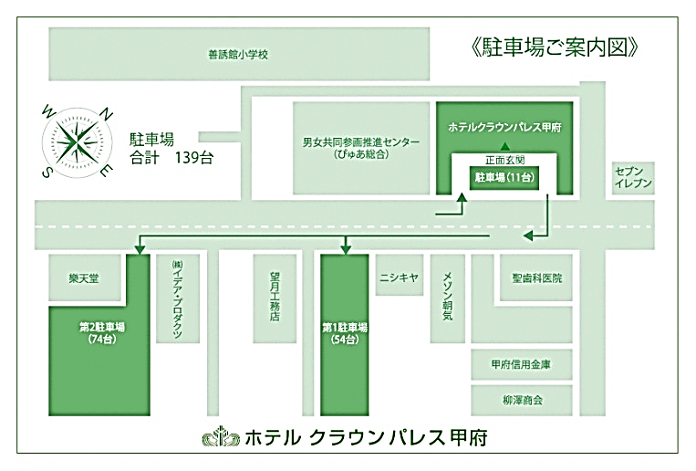
TEL:055-233-0777 FAX:055-233-0788 TEL 0554-45-1666 FAX 0554-45-1663
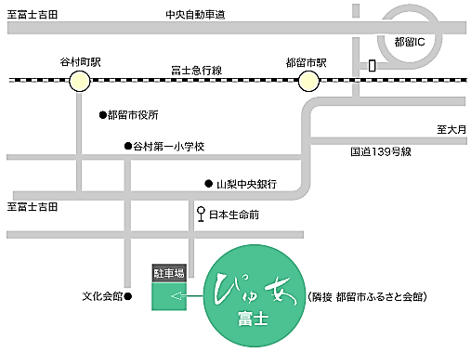

主催 山梨県省エネルギー相談地域プラットフォーム
お問合先 山梨県商工会連合会 経営支援課 石川
山梨県甲府市飯田2-2-1 中小企業会館３F
TEL 055(235)2115 FAX 055(235)6756

